**Processos de Prorrogações**

**Para inciar um processo de prorrogação de prazo no SEI, se já houve algum processo anterior no SEI:**

1. No processo anterior, deverão ser incluídos os documentos referente à nova prorrogação.

**Para abrir um processo que não tenha outro processo do mesmo interessado (aluno) no SEI:**

1. Clicar em iniciar processo

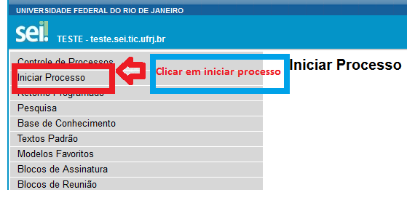

1. Escolher o tipo de Processo
2. Clicar no símbolo + e buscar “prorrogação”
3. Escolher entre as opções abaixo:

- Pós-Graduação: Prorrogação de Prazo para o Exame de Qualificação (Stricto Sensu);

- Pós-Graduação: Prorrogação de Prazo para a Defesa de Dissertação/Tese (Stricto Sensu)

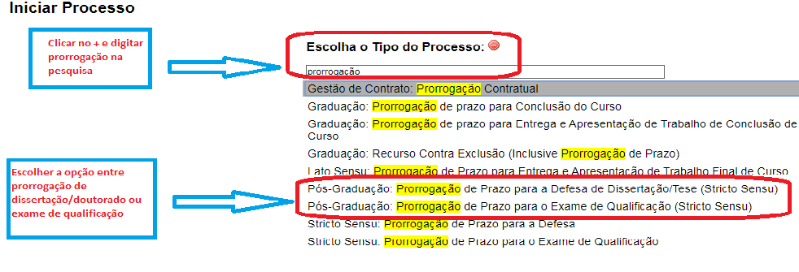

1. Abrirá uma tela com as informações do processo

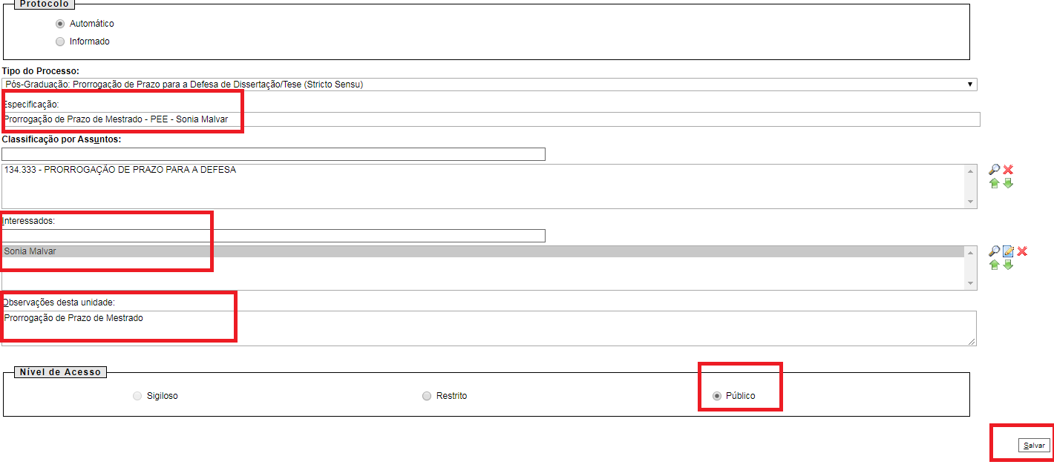

1. No campo “Especificação” colocar o tipo de processo, sigla do programa e nome do aluno: Ex: Prorrogação de Prazo de Mestrado - PEE - Sonia Malvar
2. No campo “Interessado” digitar o nome completo do aluno, se não aparecer abaixo o nome do aluno, Clicar na tecla “enter”, vai aparecer uma caixa de diálogo perguntando se deseja incluir, clicar em OK.
3. No campo Observações desta unidade, digitar o tipo de processo: EX: Prorrogação de prazo de Mestrado, Prorrogação de Prazo de Doutorado ou Prorrogação de Prazo de Exame de Qualificação.
4. Clicar em Público.
5. Clicar em salvar

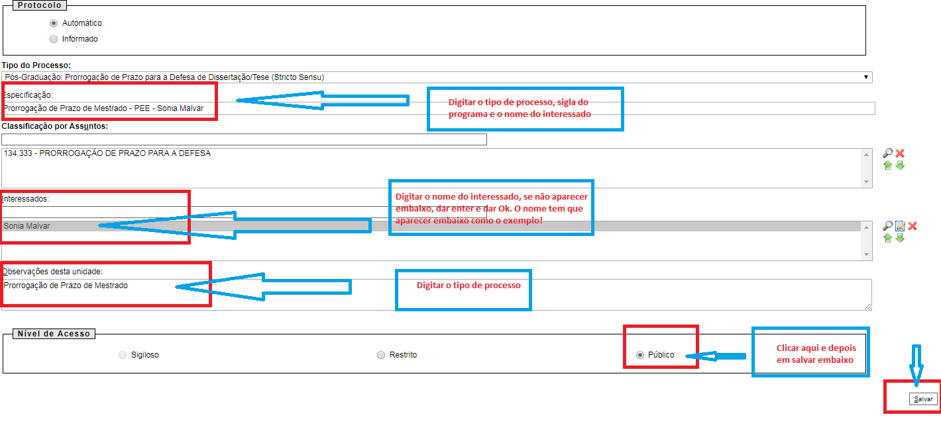

1. Vai aparecer a seguinte tela:

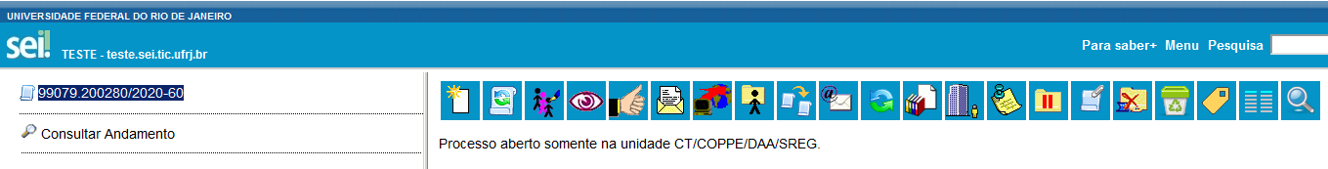

1. Clicar em Incluir Documento



1. Clicar no símbolo de +
2. Digitar Prorrogação na busca
3. Escolher a opção de Requerimento de Prorrogação de Prazo

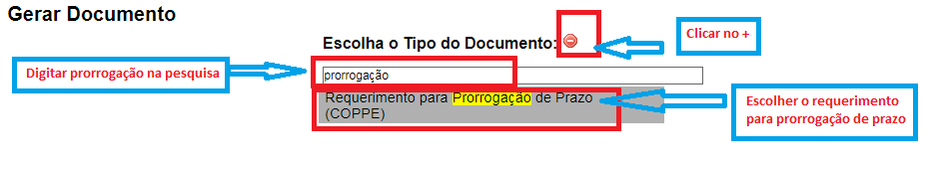

1. Na tela abaixo clicar na opção Público e depois em confirmar dados (não precisa preencher mais nada).

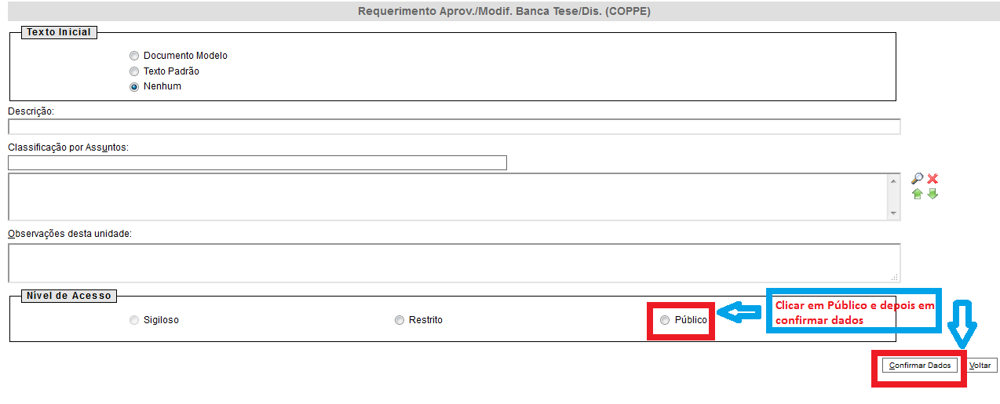

1. Vai abrir um ” POP- UP” com o requerimento (se não abrir, desbloqueie o pop-up).
2. Preencher o requerimento.
3. Após preencher o requerimento, o mesmo deve ser assinado pelo representante da CPGP, pelo Orientador interno e pelo Coordenador.
4. Incluir os documentos externos, todos deverão ser autenticados:
5. **Documentação de urgência, se for o caso (folha de informação);**
6. Carta do aluno solicitando a prorrogação de prazo (autenticar);
7. Documentos comprobatórios, se for o caso (autenticar);
8. Histórico Escolar Atualizado, sem indicação “I” (Nato digital, retirado do SIGA).
9. Usar a opção de ACOMPANHAMENTO ESPECIAL, para poder acompanhar a tramitação do processo.
10. Os processos deverão ser enviados para o Setor de Registro da COPPE/UFRJ.

**Enviando um processo:**



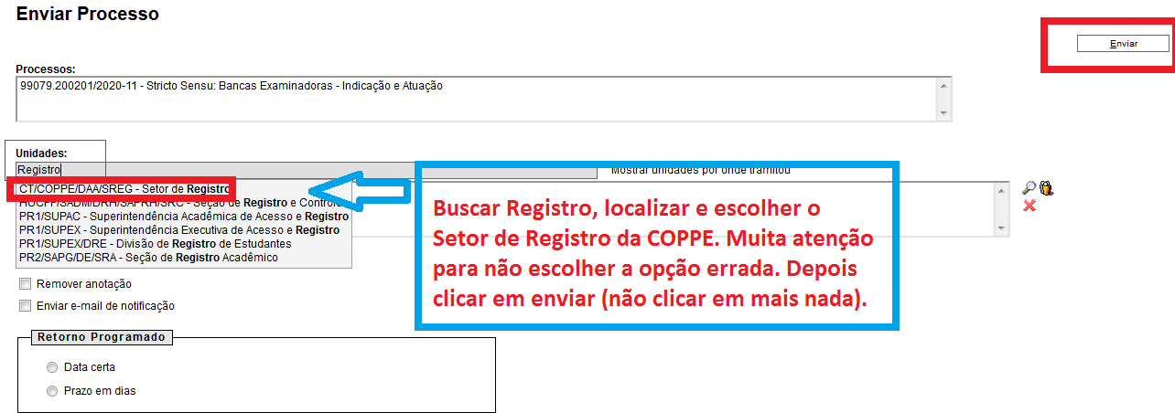

**Informações importantes:**

**O nome do interessado deverá ser digitado com atenção, nome completo e não usar caixa alta.**

**Muito cuidado ao preencher os formulários e requerimentos porque após serem enviados para outro setor, os mesmos não poderão ser alterados. Se tiver erro, eles deverão ser refeitos.**

**Antes de enviar o processo para outro Setor, certifique-se que clicou na opção “acompanhamento especial”. Você pode precisar dele para abrir um processo relacionado.**

**Qualquer dúvida entrar em contato com a Sonia Malvar do Registro.**

**Acompanhamento Especial**

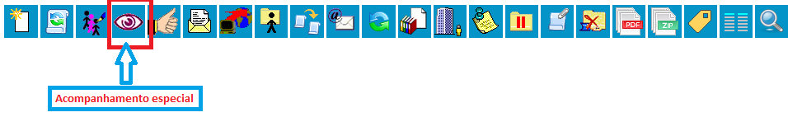

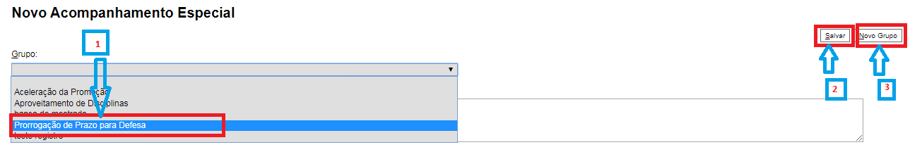

1. **Escolher o tipo do processo**
2. **Clicar em salvar**
3. **Escolher essa opção “Novo Grupo”, se não existir o tipo do processo.**
4. **Digitar o novo tipo de processo, depois clicar em salvar e em seguida clicar em salvar quando retornar a tela.**

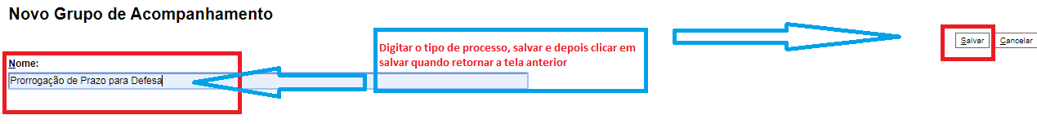

**Após incluir o acompanhamento especial, o símbolo ficará ao lado do número do processo:**



**Para Inserir um documento EXTERNO:**

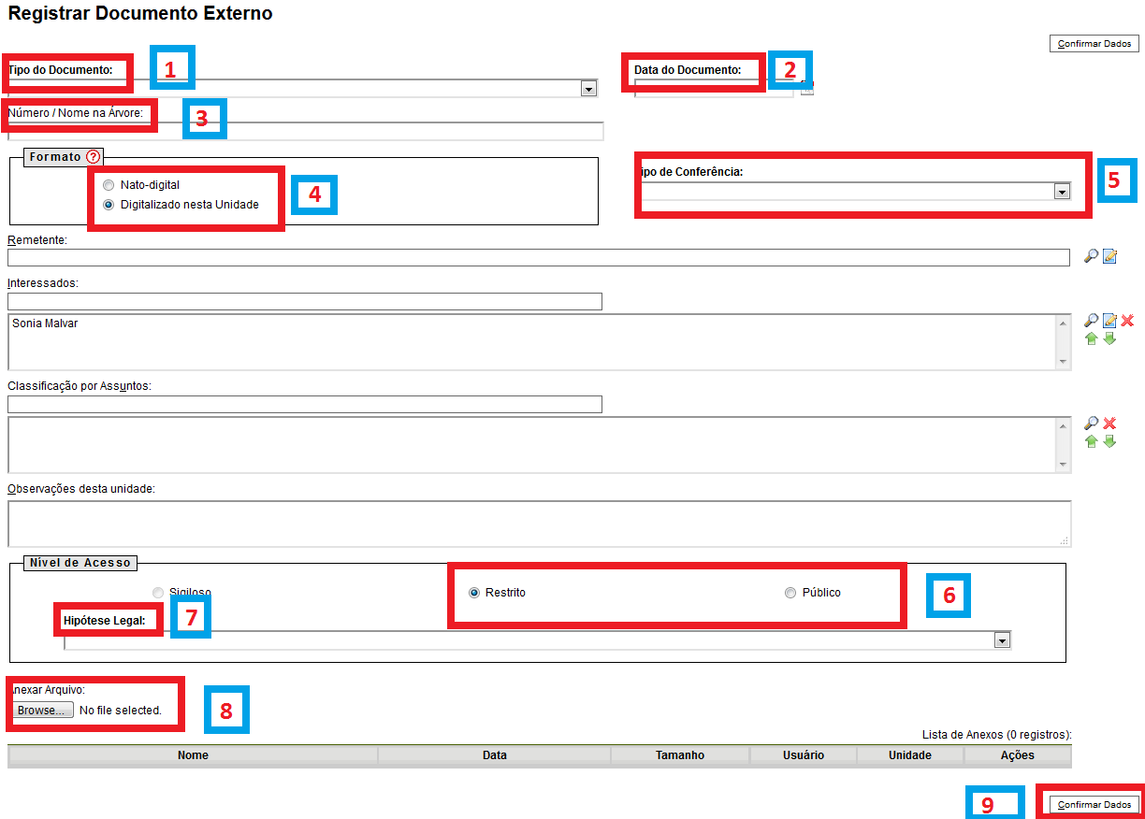

1 – Escolher o tipo de documento (Ata, Histórico, diploma, documento...)

2 – Colocar a data do documento

3 – Colocar do que se trata o documento. EX. se o documento acima for ATA, colocar de que é a ata: De Exame de Qualificação (não precisa repetir a palavra ata)

4 – HE original baixado do siga e incluído no SEI (sem digitalizar) é NATO DIGITAL e por isso não precisa ser autenticado.

5 – Documentos digitalizados deverão ser autenticados e informar de onde foi tirada a cópia (normalmente é do documento original).

6 – Público para documentos que não possuem informações pessoais do aluno e restrito para os que possuem.

7 – Escolher a hipótese legal de Informação Pessoal (....)

8 – Incluir o PDF do documento.

9 – Confirmar os dados.

10 – NÃO ESQUECER DE AUTENTICAR OS DOCUMENTOS NÃO NATOS DIGITAIS.

11 – Toda folha de informação que for incluída no processo deverá ser assinada.